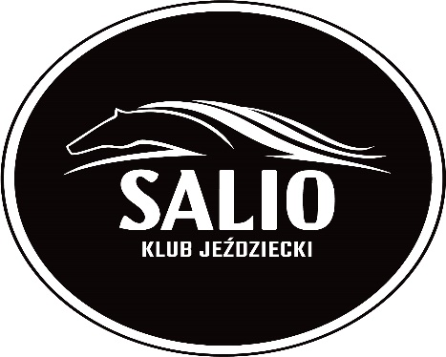

STAJNIA DREWNIANA NR 1

- Zofia Gryżewska Irocco Brown wałach
- Małgorzata Głuchowska King Diamond wałach
- Małgorzata Głuchowska Brave Spirit wałach
- Emilia Pronobis Cyma klacz

